Universidad de Lima Facultad de Ingeniería y Arquitectura

Carrera de Ingeniería Industrial



DIAGNÓSTICO Y PROPUESTAS DE MEJORA PARA LA CADENA DE SUMINISTRO DE XXXXXXXXX

Trabajo de investigación – Sección 915

**Hernández Marcos, Andrea**

**Código 2020xxxx**

**Mantaro Baltazar, José María 2018xxxx**

**Ortiz Tello, Luis**

**Código 2019xxxx**

**Trujillo Garay, Enrique**

**Código 2019xxxx**

**Profesor**

Alexander Vidal

Lima – Perú Abril de 2022



# TABLA DE CONTENIDO

|  |  |
| --- | --- |
| **INTRODUCCIÓN** | **5** |
| **1. CAPÍTULO I: PRESENTACIÓN DE LA EMPRESA** | **1** |
| 1.1. Sobre la empresa | 1 |
| 1.3. Principales líneas de productos y clientes | 2 |
| 1.2. Indicadores estratégicos de desempeño | 2 |
| **2. CAPÍTULO II: LA CADENA DE SUMINISTRO** | **1** |
| 2.1. Línea principal de producto | 1 |
| 2.2. Esquema de la cadena actual de suministro | 2 |
| 2.3. Proceso de compras y abastecimiento | 4 |
| 2.4. Proceso de almacenamiento e inventarios | 6 |
| 2.5. Proceso de producción | 8 |
| 2.6. Proceso de transporte | 9 |
| 2.7. Proceso de distribución | 10 |
| 2.8. Servicio al cliente y logística inversa | 10 |
| **3. CAPÍTULO III: DIAGNÓSTICO DE RESULTADOS** | **11** |
| 3.1. Oportunidades de mejora halladas | 11 |
| **4. DISEÑO DE INGENIERÍA DE LA PROPUESTA** | **12** |
| 4.1. Propuesta de Diseño Ingenieril | 12 |
| 4.2. Cronograma de Implementación | 12 |
| **5. EVALUACIÓN INTEGRAL** | **13** |
| 5.1. Impacto Económico | 13 |
| 5.2. Impacto Social | 13 |
| 5.3. Impacto Ambiental | 13 |
| 5.4. Impacto Cultural | 13 |
| 5.5. Impacto en la Seguridad de Salud | 13 |
| **6. CONCLUSIONES** | **14** |
| **7. RECOMENDACIONES** | **15** |
| **8. BIBLIOGRAFÍA** | **16** |
| **9. ANEXO** | **17** |

**ÍNDICE DE TABLAS**



# ÍNDICE DE FIGURAS



**INTRODUCCIÓN**

[Presenta el problema específico de estudio y describe la estrategia de investigación.

Resume los argumentos relevantes y sus antecedentes, indica los objetivos, justificación y alcance del trabajo realizado.

Incluye una descripción breve de cómo se ha estructurado el trabajo, las hipótesis que han guiado su investigación y los aportes e impacto de la misma.

La extensión máxima es de dos páginas. “**INTRODUCCIÓN**” va centrado, en negrita y mayúsculas.]

# CAPÍTULO I: PRESENTACIÓN DE LA EMPRESA

Apoyo de Memorias o de Euromonitor (categoría) que tiene buena información. ¡¡¡Pero enfoque en la empresa!!!

## 1.1. Sobre la empresa

La industria de la salud y cuidado es variada y comprende diversas categorías, dentro de las cuales se encuentra el cuidado personal y más específicamente: el cuidado bucal. “Durante la pandemia en 2020, las ventas de productos de higiene bucodental siguieron creciendo, principalmente porque las personas no podían visitar a los dentistas, debido a

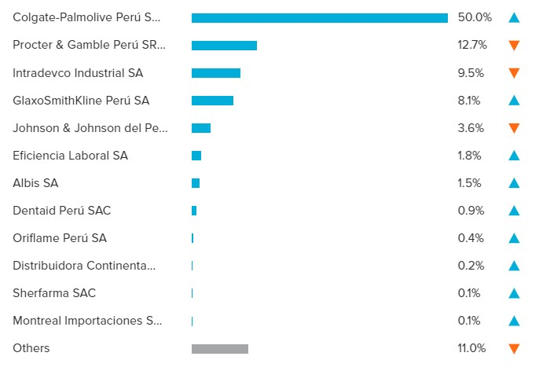

las diversas restricciones impuestas por el gobierno para frenar la propagación del virus”

(Passport, 2023).

**Figura 1.1**

*Participación de las empresas de cuidado bucal en el Perú (2022)*

De *Oral Care in Peru*, por Euromonitor, 2023 ([https://www-portal-euromonitor-com//](https://www-portal-euromonitor-com.ezproxy.ulima.edu.pe/portal/analysis/tab))

Como se puede observar, Colgate-Palmolive Perú ocupa el primer lugar en participación de mercado con un 50%, seguido de Procter & Gamble Perú con 12.7%.

La empresa se ha establecido debido a su cultura organizacional y su compromiso con la sustentabilidad y el impacto beneficioso a la comunidad.

## Misión:

Una empresa solidaria, innovadora y en crecimiento que reimagina un futuro más saludable para todas las personas, sus mascotas y nuestro planeta.

## Visión:

El mundo busca en Colgate productos de salud e higiene que permitan el bienestar de sus familias y una vida más limpia y ecológica.

## Estrategia genérica:

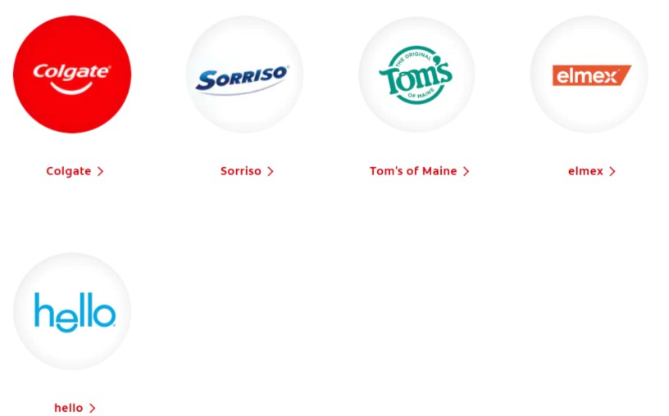

La estrategia genérica que aplica Colgate-Palmolive es la Diferenciación, esto se identifica ya que la empresa posee una amplia segmentación y cualidades distintivas por cada producto ofrecido. De forma que, los clientes prefieren sus marcas, por su calidad, diseño único, tecnología aplicada, por nombrar algunas.

## 1.3. Principales líneas de productos y clientes Principales líneas de productos

Las marcas incluyen Colgate, Palmolive, elmex, meridol, Tom's of Maine, hello, Sorriso, Speed Stick, Softsoap, Irish Spring, Protex, Sanex, Filorga, eltaMD, PCA Skin, Ajax, Axion, Fabuloso, Soupline y Suavitel, así como Hill's Science Diet y Hill's Prescription Diet. Las cuales pertenecen a 4 categorías: Oral Care, Personal Care, Home Care y Pet Care

Hacerlo por LINEAS O FAMILIAS DE PRODUCTOS. **No somos marketing.**

## Figura 1.2

*Marcas de Oral Care*

## Figura 1.3

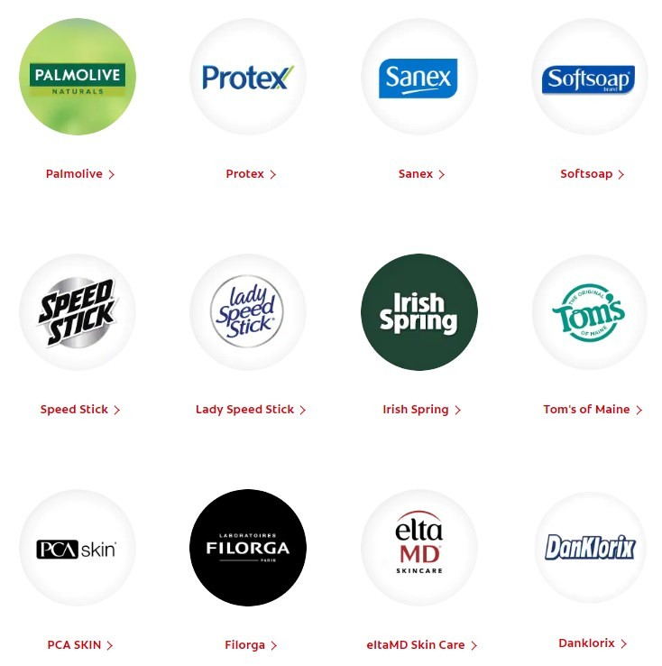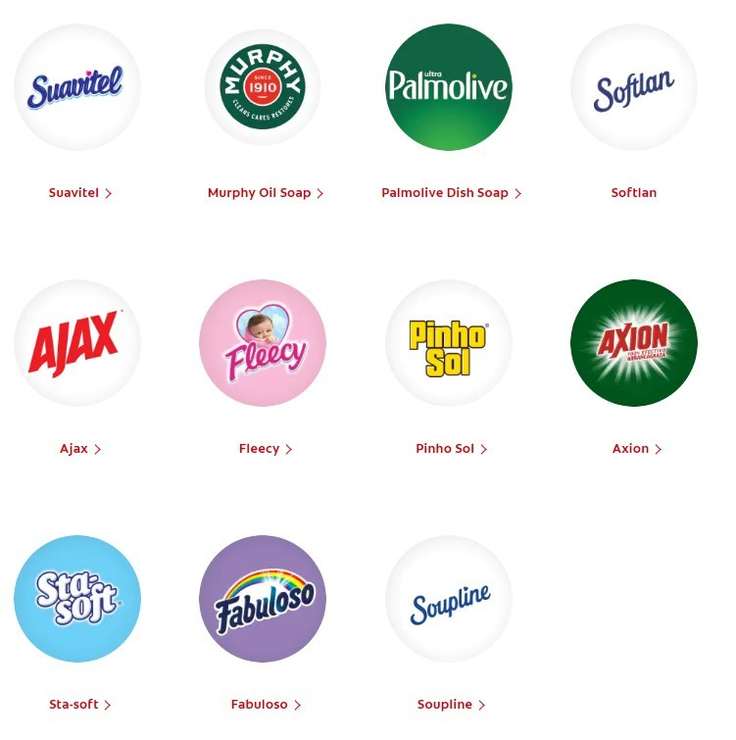

*Marcas de Personal Care*

## Figura 1.4

*Marcas de Home Care*

Cuando presenten logos, o figuras es mejor meterlas en un cuadro. Pero el enfoque debe ser mas logístico. **No nos interesan las marcas, Sí las líneas o categorías.**

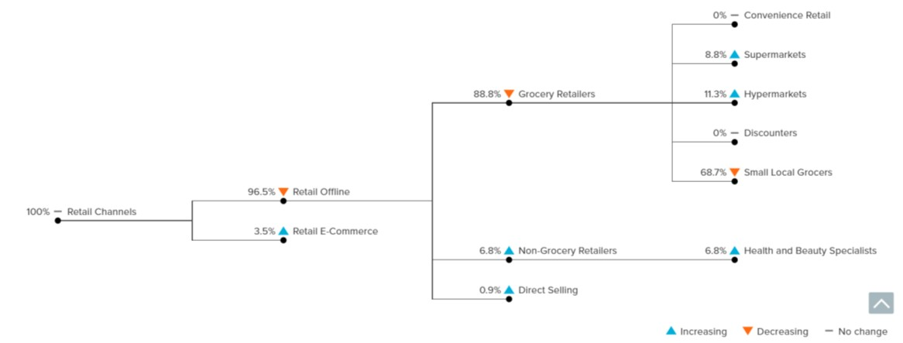

**Principales clientes**

supermercados, farmacias, tiendas minoristas y otros puntos de venta.

**Figura 1.6**

*Canales de venta en el Perú 2017-2022*

De *Oral Care in Peru*, por Euromonitor, 2023 ([https://www-portal-euromonitor-com//](https://www-portal-euromonitor-com.ezproxy.ulima.edu.pe/portal/analysis/tab))

**1.2. Indicadores estratégicos de desempeño**

**Figura 1.7**

Este gráfico de Euromonitor muestra la distribución de la categoría … NO de la compañía. Además, se pide CLIENTES. Lo mejor es presentar un cuadro de clientes.

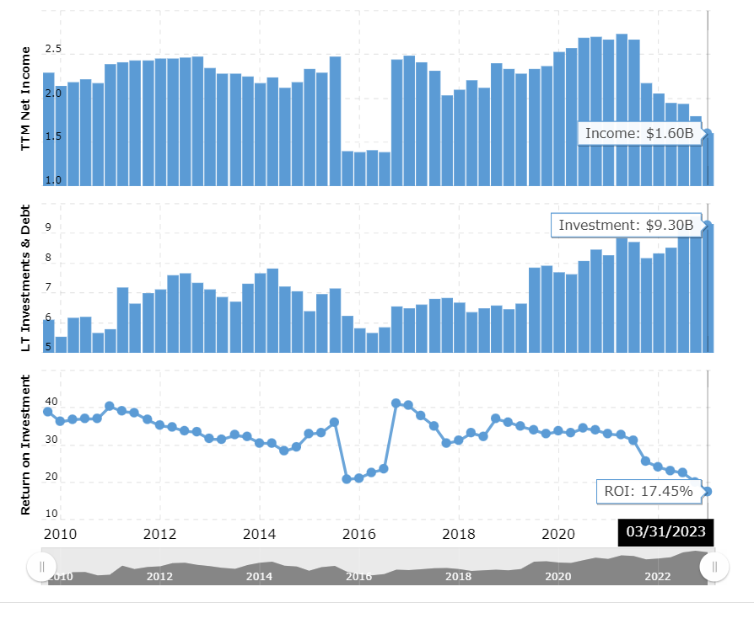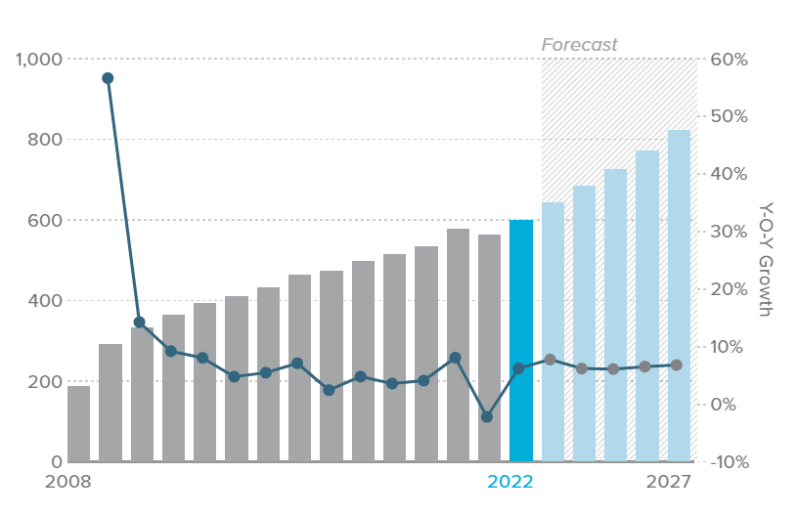

<https://www.macrotrends.net/stocks/charts/CL/colgate-palmolive/roi>

## Figura 1.8

*Venta de pasta dental 2008 - 2027 (millones de soles peruanos)*

De *Oral Care in Peru*, por Euromonitor, 2023 ([https://www-portal-euromonitor-com//](https://www-portal-euromonitor-com.ezproxy.ulima.edu.pe/portal/analysis/tab))

En el año 2022, se obtuvieron ventas de 597.6 millones de soles y con la participación del 50% de Colgate en el mercado, se puede obtener una participación de la demanda pronosticada al 2023 de 298.8 millones de soles.

## Figura 1.9

*Nivel de Satisfacción de Clientes*

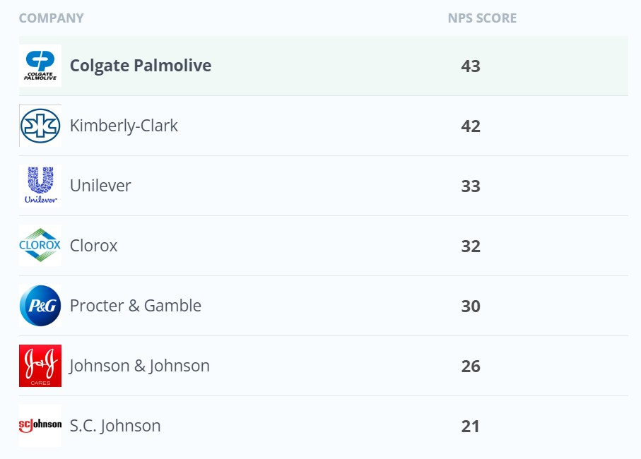

De *Colgate-Palmolive Return on Investment 2010-2023*, por Macrotrends, 2023 (<https://www.comparably.com/brands/colgate-palmolive>)

El Net Promoter Score (NPS) es una herramienta de gestión que puede utilizarse para medir la satisfacción de las relaciones de una empresa con sus clientes. El NPS ha sido ampliamente adoptado como una métrica clave a menudo vinculada al potencial de ingresos del producto o servicio de una empresa. La métrica se basa en las respuestas de los clientes a la pregunta: "En una escala de 0 a 10, ¿qué probabilidad hay de que

recomiende el producto a un amigo?" (Macrotrends, 2023)

**Estos indicadores son los solicitados: (¡¡¡Prioritarios u obligatorios !!!)**

**Si pueden encontrar la información de por lo menos 4 años genial Si solo tienen el ultimo año no importa. Lo ideal es tener de varios años para hacer algún comentario.**

**Ventas 2019 al 2022**

|  |  |  |  |  |
| --- | --- | --- | --- | --- |
|  | 2019 | 2020 | 2021 | 2022 |
| Compañía XXX |  |  |  |  |

**Participación de mercado 2022 (esto puede salir de Euromonitor)**

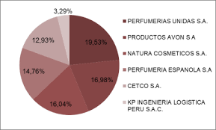

**Compras 2019 al 2022**

|  |  |  |  |  |
| --- | --- | --- | --- | --- |
|  | 2019 | 2020 | 2021 | 2022 |
| Compañía XXX |  |  |  |  |

**Rentabilidad 2019 al 2022**

|  |  |  |  |  |
| --- | --- | --- | --- | --- |
|  | 2019 | 2020 | 2021 | 2022 |
| Compañía XXX |  |  |  |  |

**Un breve análisis de cada uno de ellos. Estos indicadores se refieren a la empresa, no al producto sobre el cual hacemos el trabajo de investigación. Máximo un párrafo de 3 o 5 líneas.**

**Si no tienen NIVEL DE SERVICIO, NIVEL DE SATISFACCIÓN DE CLIENTES O TIEMPO DE RESPUESTA. NO HAY PROBLEMA**

**No obligatorios. Los utilizaremos para después.**

Costos Indirectos 2019 al 2022

|  |  |  |  |  |
| --- | --- | --- | --- | --- |
|  | 2019 | 2020 | 2021 | 2022 |
| Compañía XXX |  |  |  |  |

Inventarios 2019 al 2022

|  |  |  |  |  |
| --- | --- | --- | --- | --- |
|  | 2019 | 2020 | 2021 | 2022 |
| Compañía XXX |  |  |  |  |

Costos de producción 2019 al 2022

|  |  |  |  |  |
| --- | --- | --- | --- | --- |
|  | 2019 | 2020 | 2021 | 2022 |
| Compañía XXX |  |  |  |  |

Productos Obsoletos 2019 al 2022

|  |  |  |  |  |
| --- | --- | --- | --- | --- |
|  | 2019 | 2020 | 2021 | 2022 |
| Compañía XXX UND |  |  |  |  |
| MONETARIO |  |  |  |  |

Rotación de inventarios 2019 al 2022

|  |  |  |  |  |
| --- | --- | --- | --- | --- |
|  | 2019 | 2020 | 2021 | 2022 |
| Compañía XXX |  |  |  |  |

Confiabilidad de Proveedores 2019 al 2022

|  |  |  |  |  |
| --- | --- | --- | --- | --- |
|  | 2019 | 2020 | 2021 | 2022 |
| Compañía XXX |  |  |  |  |

Cada tabla debe tener un muy breve análisis. Siempre desde un enfoque logístico.

# CAPÍTULO II: LA CADENA DE SUMINISTRO

## Línea principal de producto

~~La línea de productos Colgate Triple Acción es una gama de productos de cuidado bucal diseñados para brindar una limpieza completa y una protección duradera. Estos productos han sido desarrollados por la reconocida empresa Colgate, líder en el mercado de higiene oral.~~



~~El producto principal de la línea Colgate Triple Acción es la pasta dental. Esta pasta combina tres beneficios clave en un solo producto, lo que la hace especialmente eficaz para mantener una salud bucal óptima. Estos tres beneficios incluyen:~~

* ~~Limpieza profunda: La pasta dental Colgate Triple Acción está formulada con ingredientes activos que ayudan a eliminar eficazmente la placa bacteriana y las manchas superficiales de los dientes. Esto proporciona una limpieza profunda y ayuda a mantener los dientes más blancos y brillantes.~~
* ~~Frescura duradera: Además de la limpieza, la línea Colgate Triple Acción proporciona un aliento fresco y duradero. Contiene agentes refrescantes que ayudan a combatir el mal aliento, dejando una sensación de frescura en la boca.~~
* ~~Protección contra las caries: Otra característica importante de la pasta dental Colgate Triple Acción es su capacidad para fortalecer el esmalte dental y ayudar a prevenir las caries. La fórmula incluye flúor, un mineral esencial para la salud dental, que ayuda a fortalecer los dientes y protegerlos de los ácidos y las bacterias que causan las caries.~~

~~Además de la pasta dental, la línea Colgate Triple Acción también puede incluir enjuagues bucales y cepillos de dientes, todos diseñados para complementar la rutina de~~

~~higiene oral diaria y proporcionar una protección integral para los dientes y las encías.~~

**¡Se describe la línea principal o el producto en estudio y sus características LOGÍSTICAS!**

El producto seleccionado para el trabajo de investigación es la pasta dental **COLGATE TRIPLE ACCIÓN** la cual tiene las siguientes características logísticas:

|  |  |  |
| --- | --- | --- |
|  | **Factores logísticos** | **Características** |
| 1. | Dimensiones | Caja individual: 4.5 x 12 cm  Caja contenedora: 45 x 60 cm |
| 2. | Cubicaje – volumen | Pallets. 48 cajas en un pallet |
| 3. | Peso | 850 kg pallet |
| 4. | Valor | S/ 4.5 caja individual |
| 5. | Riesgos | Ciclo de vida  Fragilidad  Contaminación |

## Evolución de la demanda

A continuación, se muestra la evolución de la demanda de pasta dental de Colgate en Perú en millones de soles durante los últimos 6 años. Si bien la demanda está expresada en monetarias, cabe destacar que la unidad de distribución son cajas para este tipo de producto.

Figura x.x

Evolución de la demanda de pasta dental Colgate (en millones de soles)

|  |  |
| --- | --- |
| Año | Ventas |
| 2017 | 250,8 |
| 2018 | 257,6 |
| 2019 | 270,1 |
| 2020 | 372,7 |
| 2021 | 365,5 |
| 2022 | 375 |

De *Oral Care in Peru*, por Euromonitor, 2023 ([https://www-portal-euromonitor-com//](https://www-portal-euromonitor-com.ezproxy.ulima.edu.pe/portal/analysis/tab))

**Deberían presentarlo así:**

A continuación, los datos de la demanda de los últimos años:

|  |  |  |  |  |  |  |
| --- | --- | --- | --- | --- | --- | --- |
|  | 2017 | 2018 | 2019 | 2020 | 2021 | 2022 |
| Colgate Triple Acción kg / und |  |  |  | 45340000 |  |  |
| Colgate Triple Acción S/ |  |  |  | 143260000 |  |  |
| Comparación |  |  | 2.88 | 3.13 | 4.05 | 4.23 |

Analizar esta data. Máximo un párrafo de 3 o 5 líneas.

## Esquema de la cadena actual de suministro

En el caso de Colgate en Perú, el flujo del producto en la cadena de suministro se compone de tres eslabones principales: plantas de producción, almacén KLO y clientes comerciales.

Figura x.x

Flujo del producto

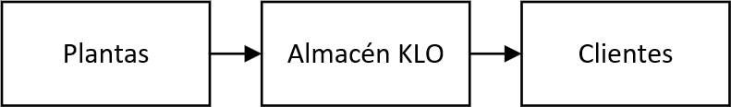Nota. Elaboración propia

Plantas de fabricación: En Perú, Colgate no cuenta con una planta de fabricación que se encargue de producir los productos de cuidado bucal y otros artículos relacionados. Esta etapa se lleva a cabo en las plantas de China, Vietnam, EEUU, México y Colombia, donde se da el procesamiento de las materias primas y la fabricación de los productos finales, siguiendo los estándares de calidad y los procesos establecidos por Colgate.

Almacén KLO: Colgate cuenta con almacenes KLO en Perú. Este almacén es un punto



estratégico de almacenamiento y distribución desde donde se gestionará el suministro de los productos a los clientes en todo el país. En el almacén KLO, se realiza el control de inventario y se coordinan los pedidos para satisfacer la demanda de los clientes.

Clientes: Los clientes finales de Colgate en Perú incluyen supermercados, farmacias, tiendas minoristas y otros puntos de venta. Colgate trabaja en estrecha colaboración con estos clientes para asegurar que los productos estén disponibles en los lugares adecuados y en el momento oportuno. La cadena de suministro se encarga de coordinar la entrega de los productos desde el almacén KLO hasta los clientes, asegurando una distribución eficiente y satisfaciendo la demanda del mercado.

A continuación se detalla el esquema de la cadena de suministro para Colgate en Perú:

En el caso de Colgate Perú, es importante destacar que no cuenta con centros de producción ni almacén de materias primas en el país. Por lo tanto, en la descripción del esquema de la cadena de suministro, no se considerarán estas etapas relacionadas con la fabricación y el almacenamiento de materias primas. En su lugar, Colgate Perú se centra en la gestión de las órdenes de compra y la distribución de los productos terminados que son enviados desde las plantas de producción ubicadas en diferentes partes del mundo.

El enfoque principal está en asegurar la disponibilidad y entrega eficiente de los

productos a los clientes peruanos a través de la logística y la gestión de la cadena de suministro.

## Compras y aprovisionamiento

La etapa de compra y aprovisionamiento se encarga de identificar las necesidades de compra, pronósticos de demanda y análisis de tendencias, determinar la cantidad de compra y coordinar con el proveedor. En este caso, el lead time de reposición es de 40

días aproximadamente y el costo promedio del producto en esta etapa es de 63 dólares por caja y la compra se realiza por contenedores de 1150 cajas.

## Almacenamiento e inventarios de productos terminados

El almacenamiento e inventarios de Palmolive involucra la recepción, almacenamiento, control y distribución de los productos. En este caso, el nivel de servicio de los almacenes es de 90% y el costo mensual por inventario es de USD 1,300.

## Transporte

El transporte de la empresa diariamente tiene la capacidad de hasta 140 toneladas diarias y 190 toneladas los viernes. En este caso, el lead time depende del lugar de envío. El más corto es de 1 día para las entregas a Lima, mientras que para provincia puede variar entre 2-7 días y para las entregas en la selva el lead time es entre 10 - 20 días dependiendo el lugar, siendo el lead time más largo el de Iquitos (20 días) debido a que para esta provincia se realizan entregas vía transporte marítimo y terrestre. Por otra parte, el nivel de servicio es de 85% para todos los canales de distribución.

## Distribución

La distribución se realiza a través de tres empresas de transporte: KLO, la cual también es la dueña del almacén donde colgate tiene su inventario, Yobel y Transber. En este caso s e tiene un presupuesto fijo mensual para el costo de distribución que considera todos los viajes requeridos en el mes para realizar la distribución desde los almacenes de KLO a todas las regiones del país.

## Servicio al cliente y logística inversa

El servicio al cliente de Colgate se encarga de establecer relaciones sólidas con los clientes y garantizar la conformidad de los pedidos. Para ello, se destaca la atención al cliente, que brinda información sobre los servicios de distribución y transporte, y ofrece asistencia en la resolución de problemas relacionados con los pedidos a los clientes.

Asimismo, se hace seguimiento constante para asegurar que los productos sean entregados puntualmente y con las especificaciones de calidad establecidas. Por último, la comunicación y retroalimentación permite brindar información actualizada sobre el estado de los pedidos, cambios en los plazos de entrega y cualquier otra información relevante.

**ERROR. HACER TODO ESTE TRABAJO EN 2.1. CUANDO NO LO PIDEN. ES SOLO EL ESQUEMA GRÁFICO DE LA CADENA DE SUMINISTROS.**

**NO PUEDEN SER 3 ESLABONES, ESTA FORMA ES SOLO ACADÉMICA.**

**CADA EMPRESA TIENE MUCHOS ESLABONES QUE SON LOS PROTAGONISTAS CON DATOS Y FINALMENTE SE PARECE MAS A ESTO.**

**Si es necesario va en formato horizontal**

## Proceso de compras y abastecimiento

Figura 2.3

*Flujograma de proceso de compras y abastecimiento*

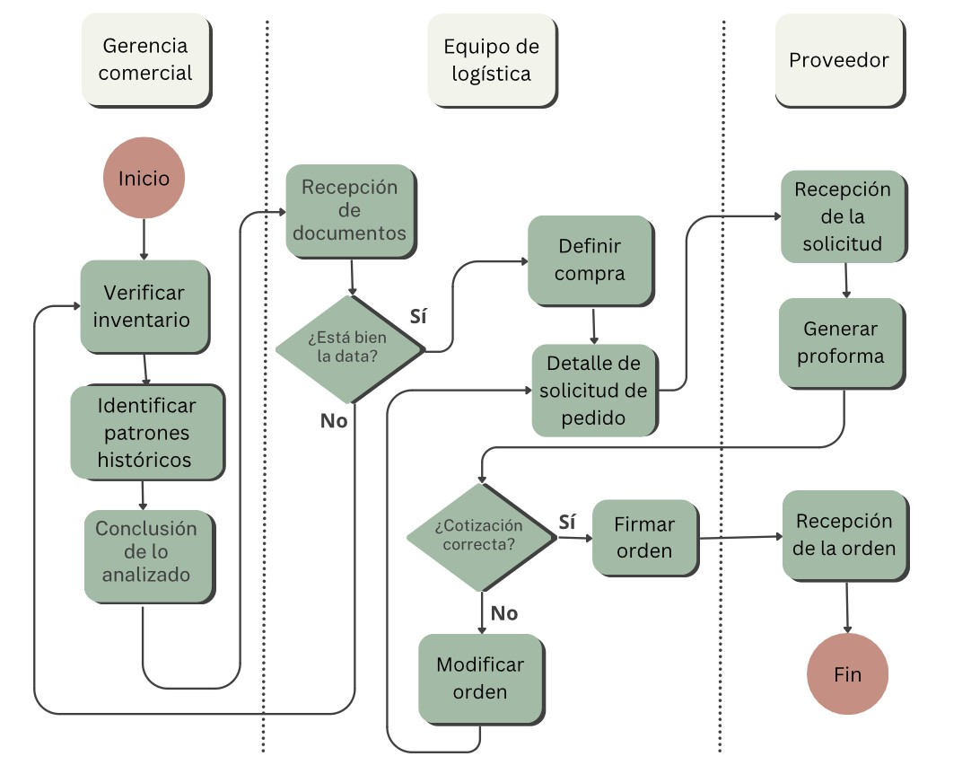

El proceso de compras y abastecimiento en Palmolive es crucial para cumplir de manera efectiva con los pedidos de los clientes y evitar retrasos con las entregas. Para realizar

este proceso se siguen una serie de pasos: identificación de necesidades de compra,

pronósticos de demanda y análisis de tendencias, determinar la cantidad de compra y coordinar con el proveedor.

* Identificación de necesidades de compra: en esta etapa, la empresa debe determinar los productos que necesita adquirir. Esto implica evaluar el inventario actual, realizando un correcto análisis de stock.
* Pronósticos de demanda y análisis de tendencias: esta predicción de la demanda futura se basa en datos históricos del año anterior para poder identificar patrones estacionales u otros factores que afectan el comportamiento del inventario.

Esto permite anticipar y ajustar la gestión del inventario.

* Determinar la cantidad a comprar: teniendo en cuenta las etapas anteriores, la gerencia comercial de Cencosud define la cantidad de utensilios Colgate a necesitar partiendo de la demanda del año anterior.
* Coordinar con el proveedor: el equipo de compras se contacta con el proveedor Palmolive, para solicitar una cotización con los términos y condiciones y determinar la fecha de entrega.

A continuación, se mostrarán los indicadores obtenidos por la gerencia de Palmolive:

* Nivel de servicio de proveedores: en relación con nuestro único proveedor, Palmolive, el nivel de servicio ronda el 90%. Este indicador puede variar según los factores sociales o políticos del país, perjudicando así́ la entrega de pedidos.
* Lead time de reposición: 40 días aproximadamente.
* Nivel de calidad de proveedores: nuestro proveedor cuenta con certificaciones internacionales que respaldan la calidad de sus productos, por ende, el nivel de calidad es alto.
* Costo promedio: la compra se realiza por contenedores, cada contenedor contiene 1150 cajas de 25kg cada una. El costo promedio por caja es de 62 dólares.

**PARA TODOS ESTOS PROCESOS INDICARÍA COMO ES SU ORGANIGRAMA (no es obligatorio) Y LUEGO UNA MUY BREVE DESCRIPCIÓN DEL PROCESO. NO DEBERÍA SER DE MAS DE 3 PARRAFOS DE 5 LINEAS MAX CADA PARRAFO.**

**PREGUNTAR POR LOS PROBLEMAS MÁS CRÍTICOS Y COMO SE RELACIONAN CON EL PROCESO.**

**CADA PROCESO DEBE TENER 1 O 2 PROBLEMAS CRÍTICOS**

**DIAGRAMA DEL PROCESO EN BIZAGI. DEBERÍA ESTAR MUY RELACIONADO CON LO QUE NOSOTROS ESTAMOS ESTUDIANDO.**

**ANÁLISIS DE SUS INDICADORES (DEL PRODUCTO O LÍNEA EN ESTUDIO) CON MAS DETALLE**

Confiabilidad de Proveedores o Nivel de Servicio 2019 al 2022 (como en TFC)

|  |  |  |  |  |
| --- | --- | --- | --- | --- |
| Proveedor | 2019 | 2020 | 2021 | 2022 |
| Pack |  |  |  |  |
| Pet |  |  |  |  |
| Naranja |  |  |  |  |
| Mango |  |  |  |  |
| Vitamina C |  |  |  |  |

**(*) Del material más importante o los más importantes.**

Rechazos de Proveedores 2019 al 2022 (como en TFC)

|  |  |  |  |  |
| --- | --- | --- | --- | --- |
| Proveedor | 2019 | 2020 | 2021 | 2022 |
| Pack |  |  |  |  |
| Pet |  |  |  |  |
| Naranja |  |  |  |  |
| Mango |  |  |  |  |
| Vitamina C |  |  |  |  |

Costo de realizar una orden de compra 2019 al 2022 (como en TFC)

|  |  |  |  |  |
| --- | --- | --- | --- | --- |
| Área de compras | 2019 | 2020 | 2021 | 2022 |
| 5 personas (15000) | S/ 167 | S/ 186 | S/ 205 | S/ 302 |

**Análisis de los indicadores para encontrar problemas o confirmar los problemas que les han comentado.**

**Ir creando una lista de problemas. SI DESEAN LOS AGREGAN, SI NO LOS AGREGAN AQUÍ LOS VAN APUNTANDO PARA MOSTRARLOS EN EL CAP 3.**

## Proceso de almacenamiento e inventarios

**ORGANIGRAMA (recomendado, no es obligatorio)**

**PROCESO (breve)**

**DIAGRAMA DE FLUJO**

**INDICADORES DE GESTIÓN (LISTA DE PROBLEMAS)**

**En este capítulo están los ALMACENES. Información de sus almacenes**

1. **Ubicación (dirección). Tamaño m2. Número de posiciones**
2. **Personal (operarios, supervisores, jefes)**
3. **Capacidad (en piso, en racks o estanterías)**
4. **Tecnologías**

Rotación de inventarios 2019 al 2022

|  |  |  |  |  |
| --- | --- | --- | --- | --- |
|  | 2019 | 2020 | 2021 | 2022 |
| Línea / Producto XXX |  |  |  |  |

Costo de almacenamiento 2019 al 2022

|  |  |  |  |  |
| --- | --- | --- | --- | --- |
|  | 2019 | 2020 | 2021 | 2022 |
| Línea XXX |  |  |  |  |

Inventario promedio 2019 al 2022

|  |  |  |  |  |
| --- | --- | --- | --- | --- |
|  | 2019 | 2020 | 2021 | 2022 |
| Línea XXX |  |  |  |  |

Costo por m2 de almacén 2019 al 2022

|  |  |  |  |  |
| --- | --- | --- | --- | --- |
|  | 2019 | 2020 | 2021 | 2022 |
| Línea XXX |  |  |  |  |

RECUERDEN QUE EN ESTE MACROPROCESO TENEMOS 3 GRANDES PROCESOS

* RECEPCIÓN DE MATERIALES
* ALMACENAMIENTO
* DESPACHO DE MATERIALES

Figura 2.4

Flujograma de proceso de almacenamiento e inventarios

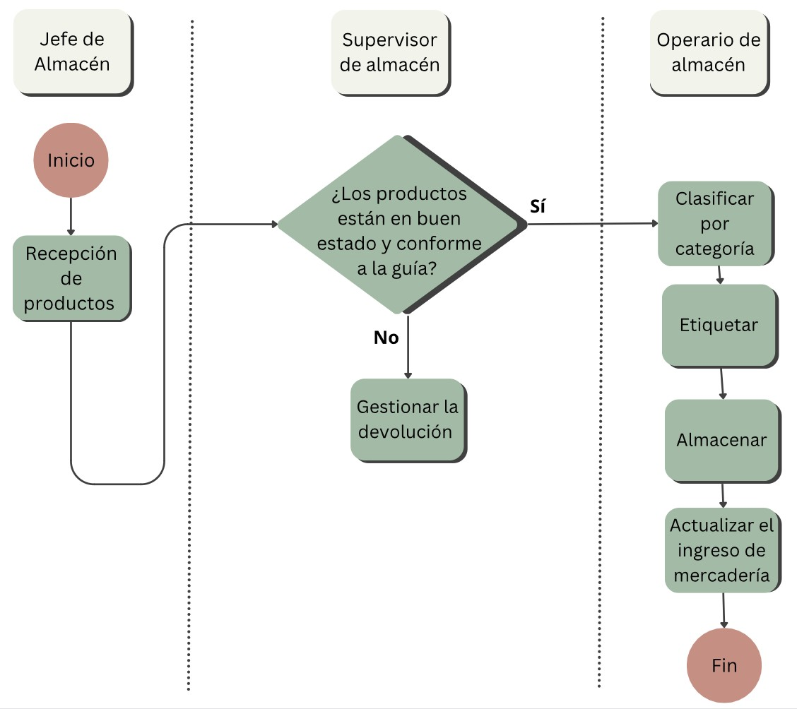

El proceso de almacenamiento e inventarios de Palmolive involucra las siguientes etapas; estas son: la recepción, almacenamiento, control y distribución de los productos. Tener una gestión eficiente de este proceso garantiza un flujo continuo de los productos y contribuye al éxito operativo y financiero de la empresa.

Actualmente, el proceso es el siguiente:

- Coordinar la recepción de los productos importados que llegan en cajas: esto implica verificar su calidad y cantidad, inspeccionar los embalajes y realizar

un registro de entrada en el sistema de inventario. Esta tarea la realiza el supervisor de almacén.

* + - Almacenar en pallets los productos de manera organizada: esto implica asignar áreas de almacenamiento específicas, donde se clasifiquen y etiqueten los diferentes tipos y tamaños de cajas en sus distintas presentaciones. Para ello, Palmolive lleva un registro actualizado de los niveles de inventario mensualmente, lo cual garantiza la integridad de los

datos y ayuda a prevenir problemas futuros como posibles pérdidas o discrepancias.

* + - Actualizar el sistema de control de inventario: para ello, Palmolive ingresa las cantidades al sistema SAP y Excel, lo cual permite un seguimiento de las entradas y salidas de la mercadería.
    - Efectuar la distribución: la empresa tiene un sistema de gestión de pedidos efectivo para atender las solicitudes de los clientes de manera rápida y oportuna. Esto implica coordinar la preparación de los pedidos, empaquetar



de manera adecuada y asegurar una entrega según lo prometido hacia los

distintos canales de venta.

Algunos datos obtenidos por la gerencia de Palmolive para poder enriquecer este punto son los siguientes:

* Utilización de almacenes: 100% debido a que la empresa está en pleno crecimiento y su objetivo es contar con stock disponible para sus clientes.
* Costo unitario de almacenamiento: el costo mensual por inventario es de USD 1,300.
* Nivel de servicio de los almacenes: 90%.
* Inventario promedio: 2,950 cajas.
* Rotura de Stock: la rotura de stock es aproximadamente cada 3 meses.

**2.5. Proceso de producción (NO PONGAN DIAGRAMA DE FLUJO, SOLO UNA DESCRIPCIÓN BREVE DEL PROCESO)**

Colgate Perú no realiza la producción de ninguna de las presentaciones ofrecidas al mercado peruano, de forma que, no existe una planta de producción en Perú. Esto es

debido a los altos estándares de calidad establecidos en el extranjero e incluso en la

recepción local, cumpliendo con aproximadamente el 100% en Nivel de calidad de productos. Asimismo, cuentan con un nivel de cumplimiento del 85-90%, esto debido a que existe una rotura de stock periódica cada 3 meses.

Enfocándonos en el producto de Colgate Triple Acción, se han identificado algunos indicadores relacionados a la producción, tales como:

* Referente al lead time de reposición de un lote, se realizan entre 6 a 10 envíos mensuales, siendo alrededor de 10 mil unidades mensuales aproximadamente
* El control de calidad se realiza en el extranjero, así como en Perú, de forma que, su valor es de alrededor de 100%
* El tamaño de lote es de entre 1,000 a 1,500 unidades por envío

Costos de producción 2019 al 2022

|  |  |  |  |  |
| --- | --- | --- | --- | --- |
| Área de distribución | 2019 | 2020 | 2021 | 2022 |
| KPI nivel de servicio |  |  |  |  |

## Proceso de transporte

**En este subcapítulo se analiza la flota de vehículos. Si es flota propia o tercerizada. Características de la flota. Capacidades.**

Costos de transporte 2019 al 2022

|  |  |  |  |  |
| --- | --- | --- | --- | --- |
| Área de distribución | 2019 | 2020 | 2021 | 2022 |
| KPI nivel de servicio |  |  |  |  |

Para cualquiera de los dos casos el costo del transporte puede ser anual o mensual o también puede ser por tonelada, km, pallet o caja. Ustedes saben como convertir esa info desde los costos o la tarifa del transporte y tomando en cuenta la capacidad de los vehículos.

**Será un reto para ustedes si pueden calcular la HUELLA DE CARBONO del proceso de transporte.**

Colgate-Palmolive tiene el compromiso como empresa de entregar todos los despachos generados por los clientes en las fechas y horas establecidas. Para el proceso de transporte en primer lugar se debe recibir la orden de compra, esta llega vía los portales B2B de los



clientes y caen al ERP SAP. Luego de ello se deben apropiar, es decir se le deben generar un número de despacho, los skus en las cantidades solicitadas por los clientes quedan amarradas a esa orden de compra, de tal manera esos productos no vuelvan a ser asignados a otra orden de compra. cuando no se tiene las cantidades solicitadas, afecta directamente al fill rate o nivel de servicio de la empresa. Para el caso de Colgate se manejan tres canales de venta: Direct trade (Supermercados) , indirect trade (Tiendas de conveniencia, bodegas, puntos de venta específicos) y farmacias. Donde a nivel global se debe manejar aproximadamente un nivel de servicio del 85% entre los tres canales comentados.

Luego de tener todas las órdenes apropiadas al producto se procede a escoger las órdenes, esta actividad se realiza diariamente. Para este proceso el equipo de logística de la compañía se reúne con el equipo de almacén, el cual administra el inventario de colgate. Este equipo se encarga de la carga y descarga de camiones. Diariamente, Colgate tiene la capacidad de pickar hasta 140 toneladas diarias y 190 toneladas los viernes, donde se abarcan los envíos de viernes y sábado. En estas reuniones vía zoom el equipo de logística indica que pedidos van a entregar, cuales no y para cuando se programan las citas con los clientes.

## Figura 2.5

*Flujograma para transporte colgate*

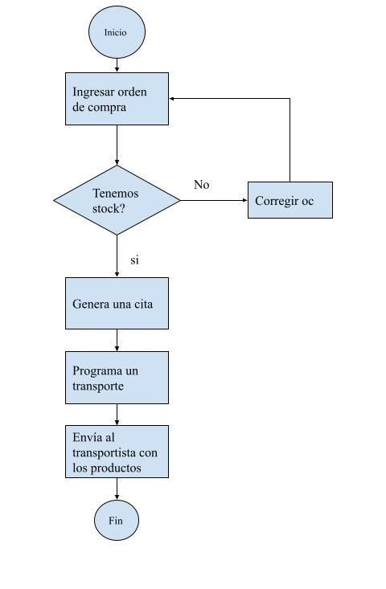

Como parte de logística se manejan indicadores que permiten medir la excelencia de la empresa en este rubro, el principal indicador de transporte se conoce como “On time”, este indicador nos permite saber el cumplimiento de colgate con sus clientes para las citas de despacho programadas. Para el mes de mayo se tuvo un valor de 97.5% , mejor al cuarto anterior donde este fue de 96.5%. Los lead times varían bastante dependiendo la ubicación del cliente. Colgate lleva sus productos a todo el país, el lead time más corto son para las entregas a lima que son de 1 dia, mientras que para provincia puede variar entre 2-7 días, sin embargo, para las entregas en la selva el lead time es entre 10 - 20 días dependiendo el lugar, siendo el lead time más largo el de Iquitos (20 días) debido a que para esta provincia se realizan entregas multimodal, es decir, transporte

marítimo y terrestre. Para armar las entregas se suele demorar un aproximado de 3 a 4 horas, depende bastante del tonelaje.

## Proceso de distribución

Luego de seleccionar los pedidos del día estos se envían mediante correo a los transportistas de colgate para que asignen los camiones correspondiente al tonelaje y lejanía. Colgate maneja actualmente 3 transportistas: KLO, la cual también es la dueña del almacén donde colgate tiene su inventario, Yobel y Transber. entre estas tres se reparten las entregas a nivel nacional, siendo KLO para lima, Yobel para puntos específicos de lima y provincia, y Transber para provincia, además de brindar la opción de envío multimodal).

* **ORGANIGRAMA (recomendado no obligatorio)**
* **PROCESO**
* **DIAGRAMA DE FLUJO**
* **INDICADORES DE GESTIÓN (LISTA DE PROBLEMAS)**

COMO FUNCIONA EL PROCESO (es como lo describen en el proceso anterior 2.6). Cuantos kg o Toneladas se mueven por día. Cuantos pedidos diarios se tienen para hacer el picking y la distribución.

Proceso en BIZGI + Esquema de canales

CANALES DE DISTRIBUCIÓN. Explicar cada uno de ellos, datos y características

NÚMERO DE RUTAS PARA EL DESPACHO

Entregas a tiempo 2019 al 2022. Este indicador también es conocido como FILL RATE o OTIF On Time In Full

|  |  |  |  |  |
| --- | --- | --- | --- | --- |
| Área de distribución | 2019 | 2020 | 2021 | 2022 |
| KPI entregas a tiempo |  |  |  |  |

Costos de transporte 2019 al 2022

|  |  |  |  |  |
| --- | --- | --- | --- | --- |
| Área de distribución | 2019 | 2020 | 2021 | 2022 |
| Costos de transporte |  |  |  |  |

**2.8. Servicio al cliente y logística inversa (no tienen que hacer un diagrama de flujo)**

La atención del cliente es inmediata, se tiene constante comunicación entre el área de ventas y los clientes. principalmente para los casos donde no se puede despachar la cantidad requerida por los canales, se les comunica de antemano y se brinda una fecha aproximada para una futura compra. En temas de calidad. Los productos pasan por exhaustivas revisiones de calidad. Primero en las plantas y de igual manera se revisan muestras en el almacén donde Colgate de Perú tiene asignado un equipo de calidad. Sin embargo, para los casos donde de igual manera el cliente levanta un reclamo por calidad, se recibe la caja de vuelta, se revisa el lote de dónde viene esa caja y en caso sea necesario se envían muestras a su país de origen para que este las examine.

Nivel de servicio al cliente 2019 al 2022

|  |  |  |  |  |
| --- | --- | --- | --- | --- |
| Área de distribución | 2019 | 2020 | 2021 | 2022 |
| KPI nivel de servicio |  |  |  |  |

Reclamos o devoluciones 2019 al 2022

|  |  |  |  |  |
| --- | --- | --- | --- | --- |
| Área de distribución | 2019 | 2020 | 2021 | 2022 |
| KPI devoluciones |  |  |  |  |

Que hacen con los productos que se vencen?

# CAPÍTULO III: DIAGNÓSTICO DE RESULTADOS

## Oportunidades de mejora halladas

La empresa Colgate-Palmolive como se podido visualizar en los capítulos anteriores, es una empresa que se ha establecido en el primer lugar de preferencia de los peruanos en lo que respecta a Cuidado Bucal (Oral Care), siendo la número 1 en participación de mercado en Perú y la número 1 a nivel global en satisfacción de los clientes; sin embargo, esto no significa que no puedan realizarse mejoras en ciertas áreas de la compañía.

En primer lugar, en el proceso de compras y abastecimientos, se usa la data histórica y herramientas como Excel y SAP para la calculación y solicitud de órdenes; lo cual puede optimizarse con la aplicación de herramientas tecnológicas y la capacitación de su uso para el equipo de Gestión de la demanda. En segundo lugar, se identificó que ocurren roturas de stock cada 3 meses, esto se puede solucionar con la aplicación de herramientas de ingeniería tales como EOQ o Punto de Reorden, los cuales varían dependiendo el tipo de producto a evaluar. Por último, existen lead times extensos para la distribución a provincias, sobre todo en la Selva; para ello se recomienda realizar un estudio del Costo logístico Anual y tener una convocatoria para poder hacer una comparación de las diferentes empresas de distribución, así como considerar y cotizar envíos por vía aérea.

En resumen, se pueden determinar las siguientes oportunidades de mejora:

* + - Invertir en tecnología y capacitación para tener una demanda más precisa en los diferentes productos y presentaciones, según región a distribuir: herramienta GMDH Streamline
    - Implementar herramientas de ingeniería como EOQ y Punto de Reorden, para eliminar roturas de stock.
  1. **IDENTIFICACIÓN DE LOS PROBLEMAS ENCONTRADOS**

Considerando los problemas encontrados en la revisión del capítulo 2, la lista de problemas es la siguiente:

Cada problema debe mostrarse con datos que demuestren que es un problema. Esta data debe salir en gran parte de los indicadores, los cuales ustedes luego analizan y crean información sobre la cual toman decisiones (para nuestro trabajo es solo identificar los problemas).

Por lo tanto aquí pueden mostrar nuevamente algunos indicadores y crear información o gráficos que muestren la evidencia del problema. Recomendado: 6 problemas máximo.

**NOTA: RECONOCER LO QUE ES UN PROBLEMA…. NO UN SINTOMA Y MENOS UNA SOLUCION. PUEDE DARSE EL CASO QUE DOS PROBLEMAS DE 2 ÁREAS O PROCESOS DIFERENTES SE AGRUPAN EN UN SOLO PROBLEMA. POR EJEMPLO: INCUMPLIMIENTO CON LOS PEDIDOS DE LOS CLIENTES (EL ORIGEN PUEDE ESTAR EN PRODUCCIÓN, COMPRAS, ALMACENES O DISTRIBUCIÓN… INCLUSO EN VENTAS)**

* 1. **Selección de las oportunidades de mejora**

**Resumen:**

**Hay que hacer un análisis del impacto de cada problema: definir factores de impacto**

**Hacer un ranking de factores y ordenar problemas mayores**

Ranking de factores para determinar cuáles son los principales problemas. En el ranking utilizar como factores de análisis:

* Impacto financiero
* Incremento de la eficiencia
* Reducción de errores
* Incremento en las ventas
* Reducción de accidentes
* Reducción de los costos
* Grado de dificultad
* Inversión
* Tiempo de implementación

Escoger solo 3 o 4 de estos factores. Pueden existir otros.

Nuevo cuadro en orden de importancia de los problemas encontrados y su impacto en la organización si se encontrara una solución.

Solo nos concentramos en el impacto mayor. Ese será nuestra propuesta de mejora

Analizar con más profundidad los 3 principales problemas. El análisis lo haremos con el DIAGRAMA DE ISHIKAWA.

# DISEÑO DE INGENIERÍA DE LA PROPUESTA

## Propuesta de Diseño Ingenieril

Diseño de la Cadena de Suministro en la empresa

1. Las empresa conoce a los “socios potenciales”
2. Los socios comparten información.



1. Los socios generan planes de negocio en conjunto.
2. Los socios investigan y desarrollan productos en conjunto
3. Los socios analizan la demanda y el abastecimiento

Procesos clave en el diseño Ingenieril 1.Administración de las relaciones con el cliente

1. Administración del servicio al cliente
2. Gestión de la demanda
3. Cumplimiento de los pedidos
4. Gestión del flujo de fabricación
5. Aprovisionamiento o Compras y comercialización del producto
6. Devoluciones respectivas.

## Cronograma de Implementación

Para el periodo de implementación hemos estimado un periodo de 4 meses para que se pueda integrar correctamente la propuesta a la rutina de todos los involucrados dentro de la cadena de suministro.

## Figura 2.6

*Cronograma de actividades*

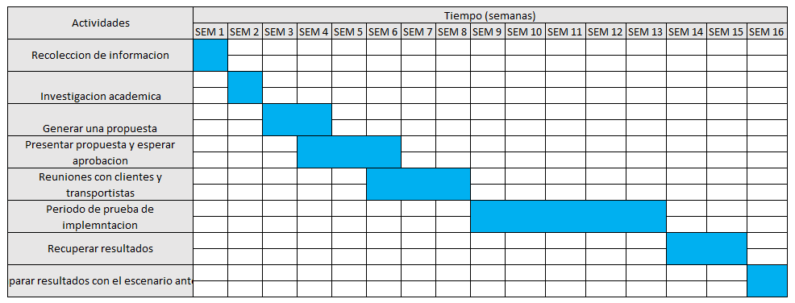

El objetivo principal es poder integrar la propuesta un tiempo prudente dentro de la empresa, esto permitirá a los colaboradores internos y externos poder comprender el uso de las herramientas propuestas y un periodo de prueba, el cual permitirá obtener indicadores de desempeño con los cuales se podrá comparar resultados e identificar la eficacia de nuestra propuesta y su posible impacto en el largo plazo.



# EVALUACIÓN INTEGRAL

## Impacto Económico

Si bien el hecho de implementar una plataforma tiene bastantes costos individuales de derechos para los trabajadores y personal externo se podrían generar ingresos positivos, reduciendo los costos de almacenamiento, debido a que se aumenta la rotación de productos, disminuyendo el costo de transporte, debido a que se deberían pagar menos viajes gracias a una mejor administración del espacio de los contenedores. Se estimaba una reducción en costos logísticos de alrededor de 10 - 15%

## Impacto Social

Mantener la cartera de productos siempre disponible para el consumidor refleja y mejora la imagen que la empresa demuestra a sus clientes. El hecho de poder observar en las góndolas como los productos se encuentran abastecidos habla bien de la calidad de los productos y de la empresa. Demuestra que Colgate es una empresa comprometida y fácil de ubicar a diferencia de la competencia.

## Impacto Ambiental

Con esta propuesta se espera poder reducir la emisión de huella de carbono de los transportistas durante el viaje. La empresa maneja un alto número de despachos dentro del mes, vía terrestre y marina, es por ello, que es fundamental optimizar el número de despachos y las rutas hacia los clientes. Reduciendo el número de viajes de igual manera ayuda a reducir la contaminación.

## Impacto Cultural

Colgate es una empresa global que fomenta la importancia del aseo personal alrededor del mundo y el Perú no es una excepción, el ayudar a que el producto llegue a más rincones del país permite que cada vez más personas puedan tener acceso a productos de cuidado personal, evitando enfermedades y mejorando la calidad de vida de las personas. Mientras más la empresa pueda asegurar sus stocks de sus productos mejor es para el cliente, debido a que tiene más opciones.

## Impacto en la Seguridad de Salud

De la mano con el punto anterior, si bien el otro se orienta más a crear una cultura de aseo en el país, en este ápice se enfoca en los beneficios de este cuidado en la salud del consumidor. Actualmente según el doctor Carlos Galinde existen un aproximado de 600 especies de bacterias, y la cantidad de estas dentro de la misma depende de entre otros factores nuestra higiene dental (2020). Es por ello, que es importante mantener una higiene estricta para así poder mejorar nuestra salud.

# CONCLUSIONES

* + - Se puede concluir que es fundamental la organización y precisión de la cadena de suministros en las empresas, debido a que, del abastecimiento y la logística depende que los productos se venden, afectando directamente a los ingresos de la empresa.
    - Para mejorar la gestión de inventario, Palmolive debe implementar modelos



eficientes de gestión que les permitan mantener niveles óptimos de stock y evitar tanto la falta como el exceso de inventario, tener actualizado el sistema para evitar revisar el stock cada cierto tiempo. Esto se puede lograr mediante políticas de reposición basadas en la demanda, técnicas adecuadas para pronosticar y el uso de indicadores claves que permitan controlar su nivel.

* Se concluye que la empresa Colgate-Palmolive puede potenciar su cadena de suministro con la aplicación de herramientas tales como software para la demanda como calculaciones para
* Se concluye que para promover una eficiencia en la cadena de suministro de la empresa Colgate-Palmolive se debe tomar en cuenta diversos factores como las materias primas, ubicación geográfica y tendencias de la demanda en el mercado.

# RECOMENDACIONES

* + - Se recomienda una mayor inversión en el área de investigación y desarrollo para que gracias a ello la empresa pueda seguir evolucionando y gane más posicionamiento en el mercado no únicamente en la categoría de cuidado bucal, sino que se expanda hacia demás líneas de producto.
    - Asimismo, se debería reducir el tiempo necesario para atender los reclamos o



quejas presentados por nuestros clientes. Mejorando la experiencia del cliente en cuanto al nivel de servicio y asegurar su satisfacción. Una posible medida a tomar para mejorar el servicio al cliente seria implementar un sistema de gestión de reclamos y promover el uso de las redes sociales.

* Se recomienda que Colgate-Palmolive invierta en tecnología y capacitación para obtener una demanda más precisa de diferentes productos y rendimientos por área de distribución.
* Se recomienda tomar en cuenta a los diversos Stakeholders que participan en el mercado, ya que estos son socios potenciales

.



# BIBLIOGRAFÍA

Euromonitor (2023). *Oral Care in Peru*. [https://www-portal-euromonitor-](https://www-portal-euromonitor-com.ezproxy.ulima.edu.pe/portal/analysis/tab) [com.ezproxy.ulima.edu.pe/portal/analysis/tab](https://www-portal-euromonitor-com.ezproxy.ulima.edu.pe/portal/analysis/tab)

Mecalux Esmena. (2021, Junio 15). *Nivel de servicio: logística para satisfacer al cliente*. Mecalux.es. <https://www.mecalux.es/blog/nivel-de-servicio>



Galindo C. (2020) Tipos de bacterias en la boca. <https://www.dentalgalindo.com/blog/bacterias-de-la-boca/>



# ANEXOS





25